Карта тестовых заданий

29.03.04 Технология художественной обработки материалов, профиль «Техническая эстетика и материалы в архитектуре, реставрации и строительстве»
Компетенция ПК-4 Способен к выбору оптимальных технологий для изготовления художественно-промышленных, архитектурно-художественных и архитектурно-строительных изделий, обладающих эстетической ценностью
Индикатор ПК-4.2 Знает принципы разработки специальных технологий для производства нестандартных изделий и работ
Дисциплина «Специальные технологии художественной обработки материалов (неметаллические материалы)»

Описание теста

1. Тест состоит из 70 заданий, которые проверяют уровень освоения компетенций обучающегося. При тестировании каждому обучающемуся предлагается 30 тестовых заданий по 15 открытого и закрытого типов разных уровней сложности.
2. За правильный ответ тестового задания обучающийся получает 1 условный балл, за неправильный ответ – 0 баллов. По окончании тестирования, система автоматически определяет «заработанный итоговый балл» по тесту, согласно критериям оценки
3 Максимальная общая сумма баллов за все правильные ответы составляет – 100 баллов.
4. Тест успешно пройден, если обучающийся правильно ответил на 70% тестовых заданий (61 балл).
5. На прохождение тестирования, включая организационный момент, обучающимся отводится не более 45 минут. На каждое тестовое задание в среднем по 1,5 минуты.
6. Обучающемуся предоставляется одна попытка для прохождения компьютерного тестирования.

Кодификатором теста по дисциплине является раздел рабочей программы «4. Структура и содержание дисциплины (модуля)»

Комплект тестовых заданий
Задания закрытого типа
Задания альтернативного выбора (простые)

1. Выберите один правильный ответ. Изделия из обожженной глины – это:
а. керамика
б. мозаика
в. чеканка
г. филигрань

2. Выберите один правильный ответ. Рабочий материал для создания витража:
а. стекло
б. дерево
в. глина
г. камень

3. Выберите один правильный ответ. Общая усадка керамических изделий это:
а. изменение размеров изделия при обжиге
б. изменение размеров при сушке и обжиге
в. изменение размеров изделия при сушке
г. загрузка изделий в печь

4. Выберите один правильный ответ. Методом шликерного литья производят:
а. посуду, санитарно-технические изделия
б. кирпич
в. керамогранит
г. черепицу

5. Выберите один правильный ответ. Стекло, применяемое в местах с избыточным солнечным светом, называется:
а. солнцезащитное
б. матовое
в. узорчатое
г. прозрачное

Задания альтернативного выбора (средне-сложные)

6. Выберите один правильный ответ. Эстетическая ценность вещи – это:
а. польза и красота
б. эргономичность
в. техническое совершенство
г. экономическая целесообразность

7. Выберите один правильный ответ. Влажность массы при пластическом способе формования керамических материалов и изделий, как правило, варьируется в пределах:
а. 18-25 %
б. 8-12 %
в. 3-6 %
г. 30-40 %

8. Выберите один правильный ответ. Философское учение о формах прекрасного в природе и в творчестве – это:
а. эстетика
б. этика
в. логика
г. герменевтика

9. Выберите один правильный ответ. В большинстве случаев температура спекания стекла при фьюзинге:
а. 800 ⁰С
б. 1000 ⁰С
в. 300 ⁰С
г. 1100 ⁰С

10. Выберите один правильный ответ. Керамические изделия покрывают глазурью для:
а. снижения водопроницаемости и повышения санитарно-гигиенических свойств
б. упрочнения керамического черепка
в. повышения пористости
г. лучшего сцепления с раствором в конструкции

11. Выберите один правильный ответ. Основным сырьем для производства керамических материалов и изделий является:
а. глинистое
б. песчаное
в. цементное
г. гипсовое

12. Выберите один правильный ответ. Глазурование – нанесение на поверхность готовых изделий порошка из стекольной шихты и закрепление:
а. обжигом
б. плавлением
в. подогревом
г. сушкой

13. Выберите один правильный ответ. Придание формы керамическим материалам методом пластического формования осуществляется в:
а. ленточном вакуум-прессе
б. зубчатых вальцах
в. прессе для полусухого прессования
г. глиномялке

14. Выберите один правильный ответ. Процесс, после которого керамическое изделие подвергают первому утельному обжигу, является:
а. сушка
б. обжиг
в. формовка
г. глазурование

15. Выберите один правильный ответ. Для декоративной кирпичной кладки используют кирпич:
а. лицевой
б. рядовой
в. весовой
г. полевой

16. Выберите один правильный ответ. Листовое прокатное бесцветное или цветное стекло с рисунком (узором) на поверхности называется:
а. узорчатое
б. торкретированное
в. расписное
г. фактурное

17. Выберите один правильный ответ. Наука, знания которой, необходимы для формообразования изделий, исходя из физических и психических особенностей человеческого организма:
а. эргономика
б. математика
в. экономика
г. география

18. Выберите один правильный ответ. Два и более листа стекла, склеенные между собой поливинилбутиральной пленкой, называются:
а. триплекс
б. противоударным
в. безопасным
г. термостойким

19. Выберите один правильный ответ. Недостаток стекла:
а. хрупкость
б. прозрачность
в. термостойкость
г. твердость

20. Выберите один правильный ответ. В качестве осветляющей добавки в керамическом производстве используют:
а. пигмент на основе диоксида титана
б. зола
в. шлак
г. песок

21. Выберите один правильный ответ. Одним из этапов производства стекла является:
а. варка
б. сушка
в. гидратация
г. декарбонизация

22. Выберите один правильный ответ. Простое стекло превращает в хрусталь оксид:
а. свинца
б. меди
в. железа
г. кремния

Задания альтернативного выбора (сложные)

23. Выберите один правильный ответ. Фарфоровые изделия 1 сорта имеют цвет клейма:
а. красный
б. синий
в. зеленый
г. желтый

24. Выберите один правильный ответ. Лист стекла, изготовленный наливом расплавленной стекломассы на слой расплавленного легкоплавкого металла, обычно олова, называется:
а. флоат-стеклом
б. оргстеклом
в. закаленным
г. солнцезащитным

25. Выберите один правильный ответ. Для правильного соединения керамических деталей друг с другом надо предварительно нанести на места соединения:
а. насечку
б. взрыхление
в. полоски
г. орнамент

Задания на установление соответствия (простые)

26. Установите соответствие межу изделием и областью его использования (1г, 2д, 3а, 4б)
1. Витраж  2. Кирпич  3. Панно  4. Изразец | а. настенный декор  б. облицовка каминов, печей  в. посуда  г. оконный проем  д. строительство

27. Установите соответствие между изображением и способом формообразования керамических изделий (1в, 2а, 3б, 4г)
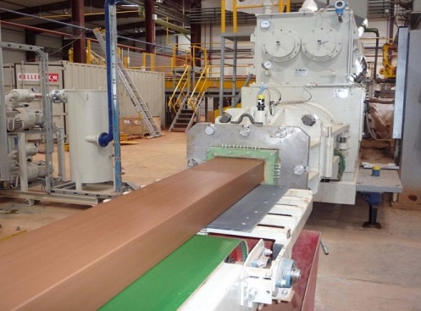 | 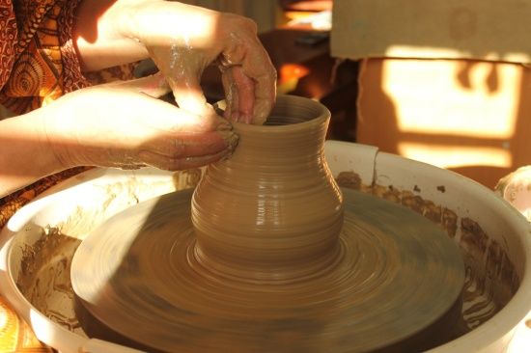 | а. гончарный круг  б. литье в гипсовых формах  в. пластическое формование  г. прессование  д. ручная лепка
1. | 2.
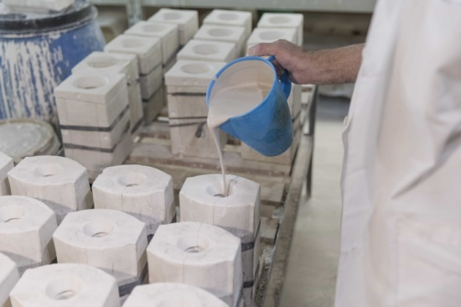 | 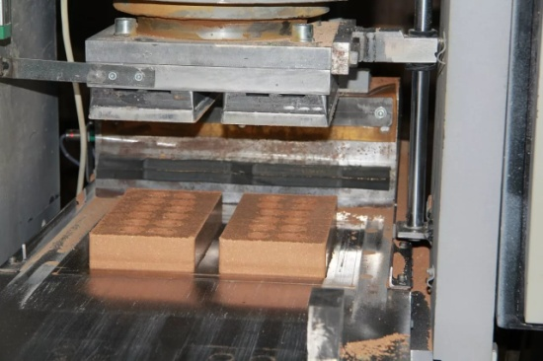
3. | 4.

Задания на установление соответствия (средне-сложные)

28. Установите соответствие между изображением и видами керамики (1в, 2б, 3г, 4а)
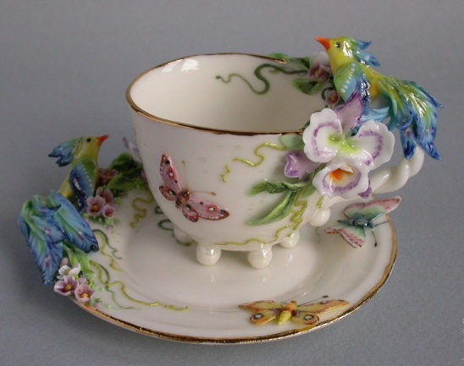 | 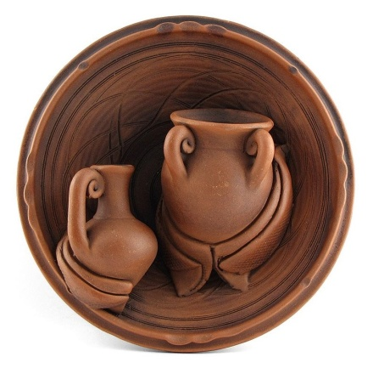 | а. майолика  б. терракота  в. фарфор  г. шамот  д. фаянс
1. | 2. | а. майолика  б. терракота  в. фарфор  г. шамот  д. фаянс
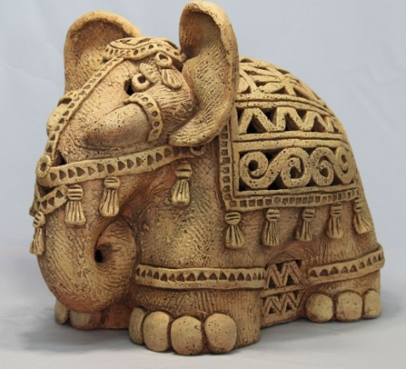 | 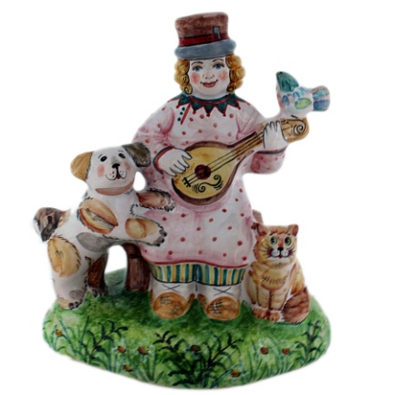 | а. майолика  б. терракота  в. фарфор  г. шамот  д. фаянс
3. | 4. | а. майолика  б. терракота  в. фарфор  г. шамот  д. фаянс

29. Установите соответствие между инструментом (материалом) для витража и названием (1б, 2г, 3а, 4д)
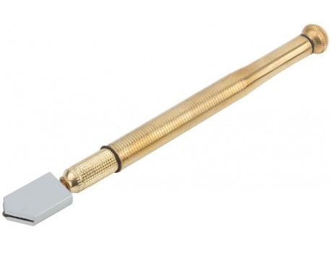 | 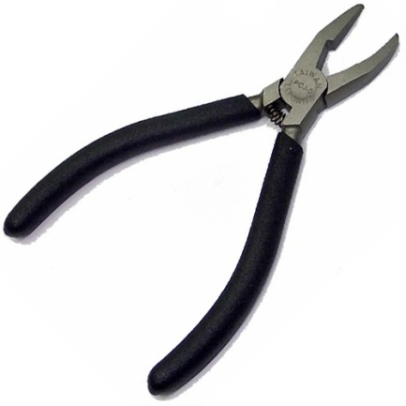 | а. паяльник  б. стеклорез  в. шпатель  г. щипцы для отлома стекла  д. медная проволока
1. | 2.
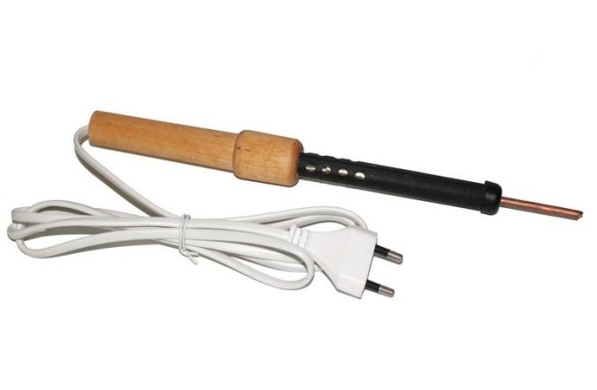 | 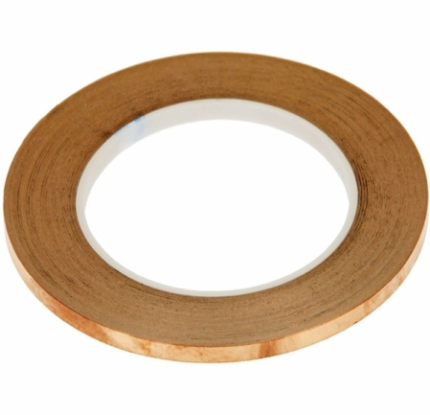
3. | 4.

30. Установите соответствие между дефектом фьюзинга и причинами (1б, 2а, 3г, 4в)
1. Трещины и расколы стекла  2. Пузыри  3. Деформация краев изделия  4. Помутнение поверхности, расстекловывание | а. попадание воздуха между слоями стекла  б. несовместимость стекол, быстрый нагрев, рано достали изделие из печки  в. при частичной кристаллизации стекла, в основном при температуре 700 ⁰С  г. использование грубой керамобумаги в качестве подложки или перегрев стекла  д. прилипание стекла к подложке или стеклоформе

31. Установите соответствие между изображением и видом витража (1в, 2г, 3а, 4б)
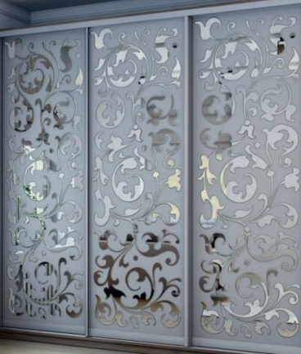 | 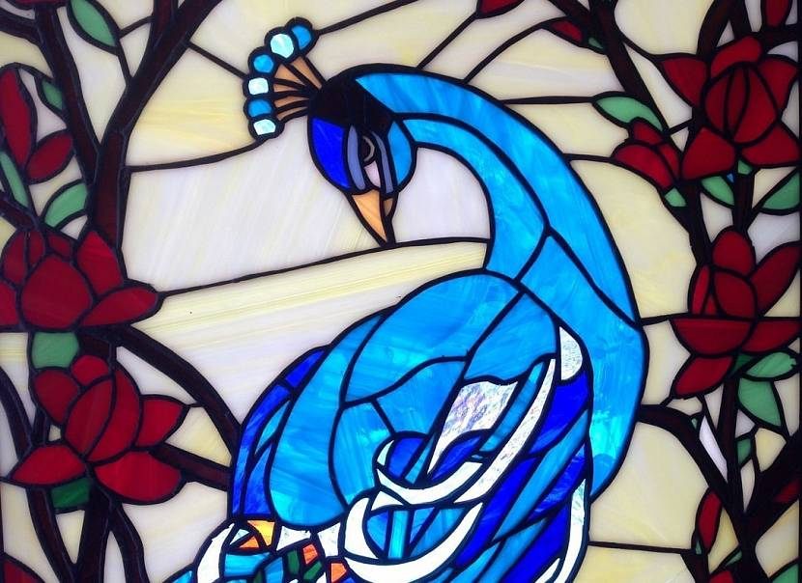 | а. расписной  б. фацетный  в. пескоструйный  г. Тиффани  д. гравированный
1. | 2.
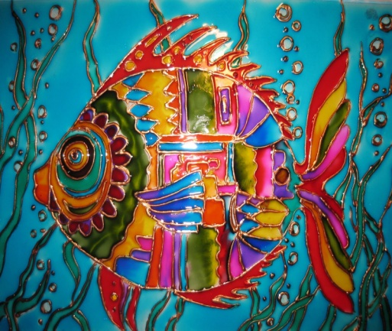 | 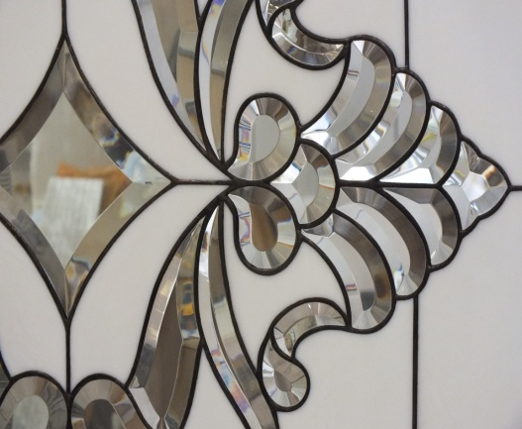
3. | 4.

32. Установите соответствие межу методом глазурования керамики и названием (1г, 2а, 3б, 4в)
1. Распыление глазури под действием сжатого воздуха, подаваемого компрессором  2. Глазурь выливается из емкости и равномерно распределяется по поверхности  3. Полное или частичное погружение изделия в раствор глазури  4. С помощью губки разных текстур | а. Полив  б. Окунание  в. Тампонирование  г. Пульверизация  д. Кистевое покрытие

33. Установите соответствие между браком политого обжига и определением (1д, 2а, 3б, 4г)
1. Засорка  2. Слипыш  3. Отскок  4. Сборка | а. приклеивание изделия к дну печи, между собой  б. отслаивание глазури от черепка  в. вспучивание  г. складки глазури  д. бугорок на поверхности глазури или под ее слоем в загрязнения

34. Установите соответствие между определением и техникой декорирования керамики (1в, 2а, 3б, 4г)
1. Проявление рельефа с помощью ангоба, глазури или пигмента  2. Процарапывание рисунка по нескольким слоям ангоба  3. Роспись ангобом на гончарном круге или турнетке  4. Придание поверхности гладкости | а. сграффито  б. фляндровка  в. фроттаж  г. лощение  д. глазурование

Задания на установление соответствия (сложные)

35. Установите соответствие между названием и определением керамической глазури (1в, 2г, 3д, 4а)
1. Авантюриновая  2. Восстановительная  3. Кракле  4. Матовая | а. матово-шелковистая поверхность  б. блестящая поверхность  в. содержит мельчайшие кристаллики, которые создают сверкающий вид  г. имеющая металлический блеск  д. трещины на поверхности глазури

Задания открытого типа
Задания на дополнение (простые)

36. Дополните фразу. Основным дефектом сушки керамических изделий являются _________ (трещины)

37. Дополните фразу. Волосяные трещины на глазурном покрытии керамического изделия называются _________ (цек, цеком)

38. Дополните фразу. Слипыш, засорка, сборка, затеки, недожог, пережог – это виды брака политого_________ (обжига)

39. Дополните фразу. Моллирование — технология формовки промышленных и художественных криволинейных изделий из нагретого листового __________ (стекла)

40. Дополните фразу. Химический способ обработки поверхности стекла заключается в нанесении рисунка при помощи плавиковой, серной или другой________ (кислоты, кислотой)

41. Дополните фразу. Керамические изделия высокотемпературного обжига, широко применяемые для фасада и интерьера, называются___________ (клинкерными, клинкером)

42. Дополните фразу. Белизна, просвечиваемость, блеск глазури, оргонолептические показатели - относятся к __________ (эстетическим) свойствам керамических изделий

Задания на дополнение (средне-сложные)

43. Дополните фразу. Бранденбургская – название одного из видов декоративной _________ (кладки) кирпича

44. Дополните фразу. Плитку для полов, облицовочные плиты, фигурный лицевой кирпич производят методом полусухого _______ (прессования)

45. Дополните фразу. Для тиражирования керамических изделий используют шликерное литье в ________ (гипсовых) формах

46. Дополните фразу. Декоративная кирпичная кладка, формирующая рельефную композицию на фасаде, называется __________ (скульптурной)

47. Дополните фразу. Рельефной кирпичной кладкой создают декоративные фризы, полосы, оконные и дверные проемы с помощью выступающих из плоскости стены _________(кирпичей)

48. Дополните фразу. Художник, мастер, занимающийся изготовлением керамических изделий – ________ (керамист)

49. Дополните фразу Уникальный строительный керамический материал, известный с древности__________ (кирпич, кирпичи)

50. Дополните фразу. Мелкоразмерный штучный кровельный материал из обожжённой глины, цементно-песчаного или известково-песчаного раствора, термопласткомпозита называется___________ (черепицей, черепица)

51. Дополните фразу. Способность сохранять прочность при многократном замораживании-оттаивании называется_________ (морозостойкостью, морозостойкость)

52. Дополните фразу. Штучный керамический материал, используемый как напольное покрытие, называется_________ (плиткой, плитка)

53. Дополните фразу. Стеклянный строительный материал с герметически закрытой полостью, используемый как конструкционный и отделочный, называют ________ (стеклоблоком, стеклоблок)

54. Дополните фразу. Технологическая операция, где под воздействием внешних сил масса приобретает форму и сохраняет ее после прекращения действия сил, называется _________ (формование, формованием, формообразование, формообразованием)

55. Дополните фразу. Отходы промышленности используются для производства керамических строительных _________(материалов)

56. Дополните фразу. Наука о приспособлении рабочих мест, предметов человеческой деятельности и всей организации процесса для наиболее безопасного и эффективного использования человеком, называется__________ (эргономика, эргономикой)

57. Дополните фразу. Окунание, набрызг, пульверизация, полив, покрытие кистью - методы_________ (глазурования) керамики

58. Дополните фразу. Техника спекания цветного стекла в печи – _________ (фьюзинг)

59. Дополните фразу. Твердое нерастворимое неорганическое соединение в виде цветного порошка, используемое в керамике для придания цвета, называется керамическим _________ (пигмент, пигментом)

60. Дополните фразу. Покрытие, наносящееся на глазурованную поверхность керамических изделий и придающее ей после обжига металлический радужный блеск с перламутровым, золотистым отливом, называется ________ (люстр, люстром, люстры)

61. Дополните фразу. Второй обжиг керамического изделия после нанесения глазури называется _________ (политой, политым)

62. Дополните фразу. Первый обжиг керамического изделия после сушки называется _________ (утельный, утельным)

63. Дополните фразу. Для получения синего стекла применяют соединения __________ (кобальта)

64. Дополните фразу. Придание стеклу необходимой кривизны в специальной печи при температуре 600–700 °C называется __________ (моллированием, моллирование)

65. Дополните фразу. Расписным витражом называется витраж, где изображение наносится специальными прозрачными красками, которые имитируют кусочки __________ (стекла)

66. Дополните фразу. Объемное изображение, выполненное в каком-либо материале для последующего тиражирования, называется _________ (модель, моделью)

Задания на дополнение (сложные)

67. Дополните фразу. Витраж, выполненный из стёкол со снятой по периметру стекла фаской (фацетом) или объёмных полированных стёкол, имеющих огранку, называется ___________ (фацетным, фацетный)

68. Дополните фразу. Высшим достижением керамической технологии за счет своей белизны, просвечиваемости, механической прочности, твердости, термической и химической стойкости, а также высоких эстетических качеств, является _________ (фарфор)

69. Дополните фразу. Красное стекло поглощает зеленый и другие цвета, а пропускает _________ (красный) свет

70. Дополните фразу. Объёмное окрашивание керамики представляет собой введение в шихту различных минеральных добавок и оксидов________ (металла)

Карта учета тестовых заданий (вариант 1)
Компетенция | ПК-4 Способен к выбору оптимальных технологий для изготовления художественно-промышленных, архитектурно-художественных и архитектурно-строительных изделий, обладающих эстетической ценностью
Индикатор | ПК-4.2 Знает принципы разработки специальных технологий для производства нестандартных изделий и работ
Дисциплина | Специальные технологии художественной обработки материалов (неметаллические материалы)
Уровень освоения | Тестовые задания |  |  | Итого
Уровень освоения | Закрытого типа |  | Открытого типа | Итого
Уровень освоения | Альтернативный выбор | Установление соответствия/ последовательности | На дополнение | Итого
1.1.1 (20%) | 5 | 2 | 7 | 14
1.1.2 (70%) | 17 | 7 | 24 | 48
1.1.3 (10%) | 3 | 1 | 4 | 8
Итого: | 25 шт. | 10 шт. | 35 шт. | 70 шт.

Критерии оценивания
Критерии оценивания тестовых заданий
Критерии оценивания: правильное выполнение одного тестового задания оценивается 1 баллом, неправильное – 0 баллов.
Максимальная общая сумма баллов за все правильные ответы составляет наивысший балл – 100 баллов.
Шкала оценивания результатов компьютерного тестирования обучающихся (рекомендуемая)
Оценка | Процент верных ответов | Баллы
«удовлетворительно» | 70-79% | 61-75 баллов
«хорошо» | 80-90% | 76-90 баллов
«отлично» | 91-100% | 91-100 баллов

Ключи ответов

№ тестовых заданий | Номер и вариант правильного ответа | 36 | трещины
1 | а. керамика | 37 | цек, цеком
2 | а. стекло | 38 | обжига
3 | б. изменение размеров при сушке и обжиге | 39 | стекла
4 | а. посуду, санитарно-технические изделия | 40 | кислоты, кислотой
5 | а. солнцезащитное | 41 | клинкерными, клинкером
6 | а. польза и красота | 42 | эстетическим
7 | а. 18-25 % | 43 | кладки
8 | а. эстетика | 44 | прессования
9 | а. 800 ⁰С | 45 | гипсовых
10 | а. снижения водопроницаемости и повышения санитарно-гигиенических свойств | 46 | скульптурной
11 | а. глинистое | 47 | кирпичей
12 | а. обжигом | 48 | керамист
13 | а. ленточном вакуум-прессе | 49 | кирпич, кирпичи
14 | а. сушка | 50 | черепицей, черепица
15 | а. лицевой | 51 | морозостойкостью, морозостойкость
16 | а. узорчатое | 52 | плиткой, плитка
17 | а. эргономика | 53 | стеклоблоком, стеклоблок
18 | а. триплекс | 54 | формование, формованием, формообразование, формообразованием
19 | а. хрупкость | 55 | материалов
20 | а. пигмент на основе диоксида титана | 56 | эргономика, эргономикой
21 | а. варка | 57 | глазурования
22 | а. свинца | 58 | фьюзинг
23 | а. красный | 59 | пигмент, пигментом
24 | а. флоат-стеклом | 60 | люстр, люстром, люстры
25 | а. насечку | 61 | политой, политым
26 | 1г, 2д, 3а, 4б | 62 | утельный, утельным
27 | 1в, 2а, 3б, 4г | 63 | кобальта
28 | 1в, 2б, 3г, 4а | 64 | моллированием, моллирование
29 | 1б, 2г, 3а, 4д | 65 | стекла
30 | 1б, 2а, 3г, 4в | 66 | модель, моделью
31 | 1в, 2г, 3а, 4б | 67 | фацетным, фацетный
32 | 1г, 2а, 3б, 4в | 68 | фарфор
33 | 1д, 2а, 3б, 4г | 69 | красный
34 | 1в, 2а, 3б, 4г | 70 | металла
35 | 1в, 2г, 3д, 4а

